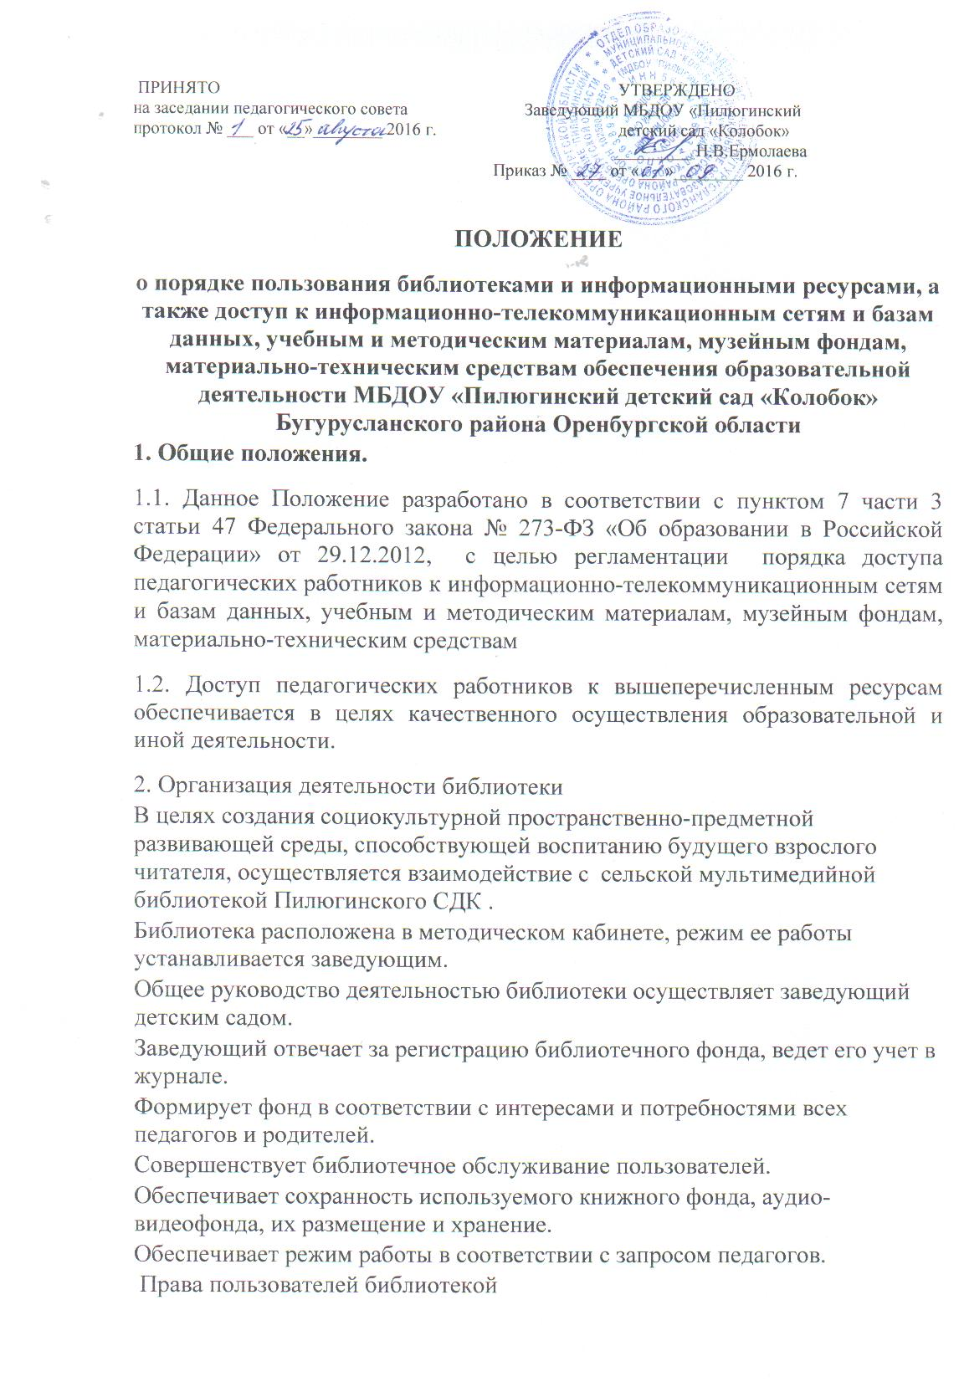

Получать полную информацию о составе библиотечного фонда и предоставляемых библиотекой услугах.
Получать консультационную помощь в поиске и выборе методических пособий, литературных произведений и других источников информации.
Участвовать в мероприятиях, проводимых в ДОУ.
Обязанности пользователей библиотекой
Соблюдать правила пользования библиотекой.
Бережно относиться к книгам и другим информационным носителям.
Возвращать книги и другие информационные носители в установленные сроки.
2. Порядок доступа к информационно-телекоммуникационным сетям
2.1.Доступ педагогических работников к информационно-телекоммуникационной сети Интернет в МБДОУ осуществляется с компьютера , подключенного к сети Интернет, без ограничения времени и потребленного трафика.
3. Порядок доступа к базам данных
3.1. Педагогическим работникам обеспечивается доступ к следующим электронным базам данных:
- информационные справочные системы;
- поисковые системы.
3.2. Информация об образовательных, методических, научных, нормативных и других электронных ресурсах, доступных к пользованию, размещена на сайте МБДОУ.
4.Порядок доступа к учебным и методическим материалам
4.1 Учебные и методические материалы, размещаемые на официальном сайте, находятся в открытом доступе.
4.2 Педагогическим работникам по их запросам могут выдаваться во временное пользование учебные и методические материалы.
4.3 Выдача педагогическим работникам во временное пользование учебных и методических материалов осуществляется заведующим МБДОУ.
4.4. Срок, на который выдаются учебные и методические материалы, определяется заведующим, с учетом графика использования запрашиваемых материалов.
4.5 Выдача педагогическому работнику и сдача им учебных и методических материалов фиксируются в журнале выдачи.
4.6. При получении учебных и методических материалов на электронных носителях, подлежащих возврату, педагогическим работникам не разрешается стирать или менять на них информацию.
5. Порядок доступа к материально-техническим средствам обеспечения образовательной деятельности
5.1. Доступ педагогических работников к материально-техническим средствам обеспечения образовательной деятельности осуществляется:
– без ограничения к групповым и иным помещениям и местам проведения занятий во время, определенное в расписании занятий;
– к групповым помещениям и местам проведения занятий вне времени, определенного расписанием занятий, по согласованию с заведующим.
5.2. Использование движимых (переносных) материально-технических средств обеспечения образовательной деятельности (проекторы и т.п.) осуществляется по письменной заявке, поданной педагогическим работником (не менее чем за 3 рабочих дней до дня использования материально-технических средств) на имя заведующего.
5.3. Выдача педагогическому работнику и сдача им движимых (переносных) материально-технических средств обеспечения образовательной деятельности фиксируются в журнале выдачи.
5.4. Для копирования или тиражирования учебных и методических материалов педагогические работники имеют право пользоваться ксероксом.
6. Заключительные положения
6.1. Срок действия положения не ограничен.
6.2. При изменении законодательства в акт вносятся изменения в установленном законом порядке.

